Lampiran 2
SOAL PRE TEST
Sekolah : SDN 192 Inpres Takkalasi
Mata Pelajaran : Ilmu Pengetahuan Alam
Kelas/Semester : IV/ I
Materi : Benda
Alokasi Waktu : 60 menit

Petunjuk Mengerjakan Soal :
- Bacalah soal dengan cermat dan teliti. Kerjakanlah terlebih dahulu soal yang Anda anggap lebih mudah.
- Berilah tanda silang (X) salah satu jawaban A, B, C, dan D pada salah satu jawaban yang tersedia pada lembar jawaban soal.
- Jika ada soal yang belum jelas, silahkan ditanyakan langsung.
- Tidak diperbolehkan untuk membuka catatan dan bekerjasama dengan teman.

- Benda-benda dapat dikelompokan berdasarkan wujudnya menjadi berikut ini ....
a. Padat, cair dan uap
b. Cair, es dan keras
c. Padat, cair dan gas
d. Keras, lunak dan sangat keras
- Di bawah ini merupakan sifat suatu benda, yaitu:
- Bentuknya tidak tetap
- Menekan ke segala arah
- Meresap melalui celah-celah kecil
- Permukaannya yang tenang selalu datar
Benda yang memiliki sifat di atas adalah benda….
- Cair c. uap
- Padat d. gas

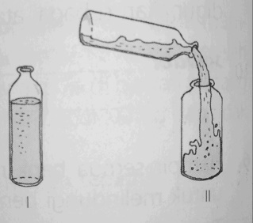
- Jika minyak goreng dari botol I dimasukkan ke botol II,
Maka bentuk minyak goreng dalam botol II…..
- Seperti botol I
- Seperti botol II
- Tidak seperti botol I dan II
- Tidak menentu
- Permukaan benda cair yang tenang selalu….
- Miring c. datar
- Tegak d. tidak tetap
- Berikut ini adalah contoh benda cair, kecuali ....
a. Agar-agar c. Air
b. Minyak d. susu
- Contoh benda padat diubah bentuknya adalah ....
a. Memasak air c. Meraut pensil
b. Memindahkan meja d. Mengangkat kursi
- Benda di bawah ini yang merupakan benda gas adalah….
- Asap c. pulpen
- Bensin d. minyak wangi
- Benda cair mengalir dari ....
a. Tempat yang rendah ke tempat yang tinggi
b. Laut ke sungai
c. Tempat yang tinggi ke tempat yang rendah
d. Tempat yang dingin ke tempat yang panas
- Di bawah ini benda padat yang dapat larut dalam air adalah…
- Pasir dan semen c. Kacang hijau dan kacang tanah
- Gula pasir dan garam d. kelereng dan uang logam

- Contoh peristiwa perubahan wujud benda padat menjadi cair terjadi pada…
- air yang membeku dalam freezer
- kapur barus yang diletakkan di ruang terbuka
- air yang dipanaskan
- es krim yang diletakkan di atas meja
- Menyublim adalah peristiwa perubahan benda dari ....
a. Gas menjadi air c. Padat menjadi cair
b. Padat menjadi gas d. Cair menjadi padat
- Proses perubahan dari cair menjadi padat dinamakan ....
a. Mencair c. Membeku
b. Menguap d. Menyublim
- Contoh perubahan mencair terjadi pada ....
a. Es batu yang berubah menjadi air
b. Air panas yang berubah menjadi uap ketika mendidih
c. Kamper yang semakin lama semakin habis
d. Semen yang menjadi keras karena tercampur air
- Bahan berikut ini yang tidak menyerap air adalah….
- Kertas c. kardus
- Kain d. plastik
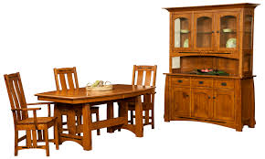
- Perhatikan gambar di samping!
Untuk membuat perabotan seperti pada
gambar, dibutuhkan bahan yang….
- Lembut dan tahan api
- Lentur dan tahan air
- Kuat dan keras
- Lembut dan lentur
- Berikut ini bahan yang memiliki sifat keras dan lentur adalah…
- Plastik b. kaca
- Karet d. kain
- Berikut sifat yang dimiliki oleh karet, kecuali....
- Elastis c. lentur
- Tembus pandang d. Tidak mudah robek
- Berikut ini, sifat-sifat yang dimiliki kain adalah ....
- Ringan dan menyerap air c. Berat dan elastis
- Keras dan ringan d. Tahan panas
- Benda yang mempunyai sifat bahan yang keras dan lentur adalah….
- Sofa c. kaca mobil
- Ban mobil d. lemari kayu
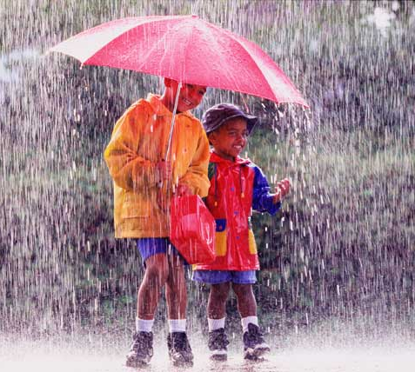
- Perhatikan gambar di samping!
Saat hujan, kedua anak tersebut menggunakan payung
dan jas hujan, karena….
- Sifat bahannya yang menyerap air
- Sifat bahannya lembut dan lentur
- Sifat bahannya yang tembus pandang
- Sifat bahannya yang tidak menyerap air

Lampiran 3

KUNCI JAWABAN, BOBOT DAN SKOR
SOAL PRE TEST

No | Jawaban | Bobot
11 | B | 1
12 | C | 1
13 | A | 1
14 | D | 1
15 | C | 1
16 | B | 1
17 | B | 1
18 | A | 1
19 | B | 1
20 | D | 1
No | Jawaban | Bobot
1. | C | 1
2 | A | 1
3 | B | 1
4 | C | 1
5 | A | 1
6 | C | 1
7 | A | 1
8 | A | 1
9 | B | 1
10 | D | 1

Jumlah skor perolehan
Rumus : x 100
Skor Total

Teknik Pemberian Skor:
Rubrik Penilaian Tes Hasil Belajar
Bobot 1 | Jika jawaban benar
Bobot 0 | Jika jawaban salah dan tidak ada jawaban

